FACULDADE DE TECNOLOGIA DE SÃO JOSÉ DOS CAMPOS

FATEC PROFESSOR Jessen Vidal

CAUANE EMANUELA ANDRADE SANTOS

**PROCESSAMENTO DE IMAGEM APLICADA A DETECÇÃO DE MUDANÇA NO USO DA TERRA**

Orientador: <Título e nome do orientador>

São José dos Campos

2021

SUMÁRIO

1 Introdução 3

1.1 Definição do problema 3

1.2 Objetivo 3

2 Desenvolvimento 3

2.1 Arquitetura 3

2.2 Modelo de Dados 3

2.3 Detalhes 4

3 Resultados e Discussão 4

# Introdução

É possível observar a influência do ser humano nas constantes mudanças no uso do solo. Tais reconfigurações são respostas à evolução natural e às atividades do homem.  
Diversos trabalhos buscam caracterizar e descrever a relação entre o homem e o meio ambiente, visando produzir de um entendimento sobre essa causalidade que se mostra um componente básico da própria existência social.

Desta forma, destaca-se a importância dos Sistemas de Informação Geográfica (SIG) que auxiliam no processo de monitoramento, processamento e análise dos dados espaciais e geográficos para controle de uso de solo, pretendendo reduzir os impactos ambientais da utilização inadequada do solo e auxílio na tomada de decisão.

Fitz (2008) classifica os SIG como sistemas computacionais, os quais integram dados com o objetivo de coletar, armazenar, recuperar, manipular, visualizar e analisar dados espacialmente referenciados a um dado sistema de coordenadas.

No caso do uso da terra e da cobertura vegetal, a automatização do processo de detecção de mudança na utilização do solo contribui de modo expressivo para a rapidez, eficiência e confiabilidade nas análises que envolvem os processos de degradação da vegetação natural, fiscalização dos recursos florestais, bem como outros elementos que podem ocasionar mudanças no solo e, portanto, impactar o desenvolvimento econômico e social de uma região.

Esta técnica consiste em identificar alterações no solo, utilizando-se de dados geográficos em diferentes períodos e escalas temporais e espaciais, e fornece informações geográficas sobre a ocupação do solo e as suas alterações, a junção dos sistemas de informações geográficas com imagens de satélites e técnicas de geoprocessamento, asseguram excelentes resultados em diversos tipos de análises espaciais.

## Definição do problema

A partir do lançamento de um dos primeiros satélites de recursos terrestres, o LANDSAT em 1972, observa-se que estudos ambientais na área de meio ambiente e levantamento de recursos naturais avançaram em termos de qualidade, agilidade e número de informações em comparação com outras formas de detecção de alteração no uso do solo. Com o sensoriamento remoto e processamento de imagem é viável, por exemplo:

* atualizar a cartografia;
* desenvolver mapas e obter informações sobre áreas minerais, agricultura, florestas;
* melhorar e fazer previsões com relação ao planejamento urbano e regional;
* identificação de áreas de preservação permanente e avaliação da cobertura do solo.

Exemplificado os diferentes tipos de análises espaciais, com ênfase na aplicação de detecção de mudança do uso da terra, um desafio se apresenta: detectar a mudança de modo automatizado.

## Objetivo

Os resultados deste processamento de áreas delimitadas ou sobre um ambiente mais abrangente, permitem relatórios eficientes, propõem soluções de baixo custo e criam alternativas para os desafios enfrentados face às mudanças expressivas que se pode observar em um território. Utilizando-se de softwares de tratamento de imagens, pode-se gerar imagens com diferentes estruturações de cores, recortes de partes das imagens e classificações dos objetos identificados, viabilizando a criação de mapas temáticos usados para estudos de vegetação, manejo do solo, agricultura, inundações, entre outros. O objetivo deste trabalho consiste em automatizar o processo de detecção de mudança no uso da terra, visando facilitar o processamento e análise dos dados espaciais e geográficos para fiscalização de uso de solo.

# Desenvolvimento

Apresente neste Capítulo detalhes sobre o produto desenvolvido para cumprir com o objetivo proposto.

## Arquitetura

Apresente e explique nesta Seção uma Figura ilustrando a arquitetura do produto desenvolvido. A Figura 1 apresenta um exemplo de arquitetura. Inclua sempre as tecnologias utilizadas.

A legenda deve ficar acima de toda Figura. Posicione a Figura de forma a não deixar espaços em branco no texto (ela não precisa ficar na mesma página). Toda Figura deve ser citada pelo número no texto. Tanto as Figuras quanto suas legendas devem ser centralizadas.

## Modelo de Dados

Apresente e explique nesta Seção uma Figura ilustrando o modelo de dados utilizado.

Figura 1 – Arquitetura do sistema

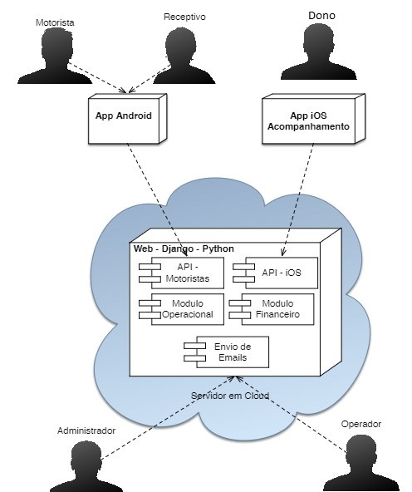

## Detalhes

Apresente nesta Seção diagramas e trechos de código importantes para o entendimento do produto desenvolvido. Apresente pelo menos um trecho de código exemplificando cada tecnologia utilizada.

Todo trecho de código deve ser comentado (use marcações ou numeração de linhas para facilitar a explicação). É altamente recomendada a utilização de listas nas explicações.

# Resultados e Discussão

Apresente neste Capítulo uma discussão sobre cada uma das tecnologias utilizadas no desenvolvimento do produto. Indique a motivação para utilização da tecnologia e como ela auxiliou no desenvolvimento. Apresente também que problemas foram encontrados e como foram solucionados.

Se há um cliente, indique se a solução foi implantada e qual a opinião dos usuários.